|  |  |
| --- | --- |
|  | **Министерство науки и высшего образования Российской Федерации**  **Федеральное государственное бюджетное образовательное учреждение**  **высшего образования**  **«Московский государственный технический университет**  **имени Н.Э. Баумана**  **(национальный исследовательский университет)»**  **(МГТУ им. Н.Э. Баумана)** |

ФАКУЛЬТЕТ «Информатика и системы управления»

КАФЕДРА «Программное обеспечение ЭВМ и информационные технологии»

**ОТЧЕТ**

*к лабораторной работе №6*

*По курсу: «Операционные системы»*

*На тему: «Сокеты»*

Студентка ИУ7-65Б

Оберган Т.М

Преподаватель

Рязанова Н.Ю.

*Москва, 2020 г.*

Оглавление

Задание 3

Задание 1 3

Задание 2 3

Часть 1 4

Листинг 4

Результат работы 6

Часть 2 6

Листинг 7

Результат работы 11

# Задание

## Задание 1

Написать приложение по модели клиент-сервер, демонстрирующее взаимодействие параллельных процессов на отдельном компьютере с использованием сокетов в файловом пространстве имен: семейство - AF_UNIX, тип - SOCK_DGRAM. При демонстрации работы программного комплекса необходимо запустить несколько клиентов (не меньше 5) и продемонстрировать, что сервер обрабатывает обращения каждого запущенного клиента.

## Задание 2

Написать приложение по модели клиент-сервер, осуществляющее взаимодействие параллельных процессов, которые выполняются на разных компьютерах. Для взаимодействия с клиентами сервер должен использовать мультиплексирование. Сервер должен обслуживать запросы параллельно запущенных клиентов. При демонстрации работы программного комплекса необходимо запустить несколько клиентов (не меньше 5) и продемонстрировать, что сервер обрабатывает обращения каждого запущенного клиента.

# Часть 1

В процессе-сервере с помощью вызова socket() создается сокет семейства AF_UNIX с типом SOCK_DGRAM. С помощью системного вызова bind() происходит связка сокета с локальным адресом. Сервер блокируется на функции recv() и ждет сообщения от процессов клиентов.

В процессе-клиенте создается сокет семейства AF_UNIX с типом SOCK_DGRAM с помощью системного вызова socket(). С помощью функции sendto() отправляется сообщение процессу-серверу.

## Листинг

Листинг 1 – client

#include <sys/types.h>

#include <sys/socket.h>

#include <string.h>

#include <stdlib.h>

#include <stdio.h>

#define SOCK_NAME "mysocket.s"

**int** **main**()

{

**int** sock_fd = **socket**(AF_UNIX, SOCK_DGRAM, 0);

**if** (sock_fd < 0)

{

perror("socket failed");

**return** EXIT_FAILURE;

}

**struct** **sockaddr** srvr_name;

srvr_name.sa_family = AF_UNIX;

strcpy(srvr_name.sa_data, SOCK_NAME);

**char** buf[100];

scanf("%99s", buf);

**sendto**(sock_fd, buf,strlen(buf), 0, &srvr_name, strlen(srvr_name.sa_data) + **sizeof**(srvr_name.sa_family));

printf("Client sent: %s\n", buf);

**return** 0;

}

Листинг 2 – server

#include <sys/socket.h>

#include <string.h>

#include <stdlib.h>

#include <stdio.h>

#include <unistd.h>

#include <signal.h>

#define SOCK_NAME "mysocket.s"

**int** sock_fd;

**void** close_sock(**int** sock_fd, **char** *name)

{

close(sock_fd);

unlink(name);

}

**void** sigint_handler(**int** signum)

{

close_sock(sock_fd, SOCK_NAME);

printf("\nSocket was closed due to ctrl+c!\n");

printf("Server will be stopped.\n");

exit(0);

}

**int** **main**()

{

sock_fd = **socket**(AF_UNIX, SOCK_DGRAM, 0);

**if** (sock_fd < 0)

{

perror("socket failed");

**return** EXIT_FAILURE;

}

**struct** **sockaddr** srvr_name;

srvr_name.sa_family = AF_UNIX;

strcpy(srvr_name.sa_data, SOCK_NAME);

**if**(**bind**(sock_fd,&srvr_name, strlen(srvr_name.sa_data)+**sizeof**(srvr_name.sa_family)) < 0)

{

perror("bind failed");

**return** EXIT_FAILURE;

}

signal(SIGINT, sigint_handler);

printf("Server is listening.\nTo stop server press ctrl+c or send \"stop\" via client.\n");

**char** buf[100];

**while** (strcmp(buf, "stop"))

{

**int** bytes = **recv**(sock_fd, buf, **sizeof**(buf), 0);

**if** (bytes <= 0)

{

perror("recv failed");

close_sock(sock_fd, SOCK_NAME);

**return** EXIT_FAILURE;

}

buf[bytes] = 0;

printf("Server read: %s\n", buf);

}

printf("Server stopped listening\n");

close_sock(sock_fd, SOCK_NAME);

printf("Socket closed\n");

**return** 0;

}

## Результат работы

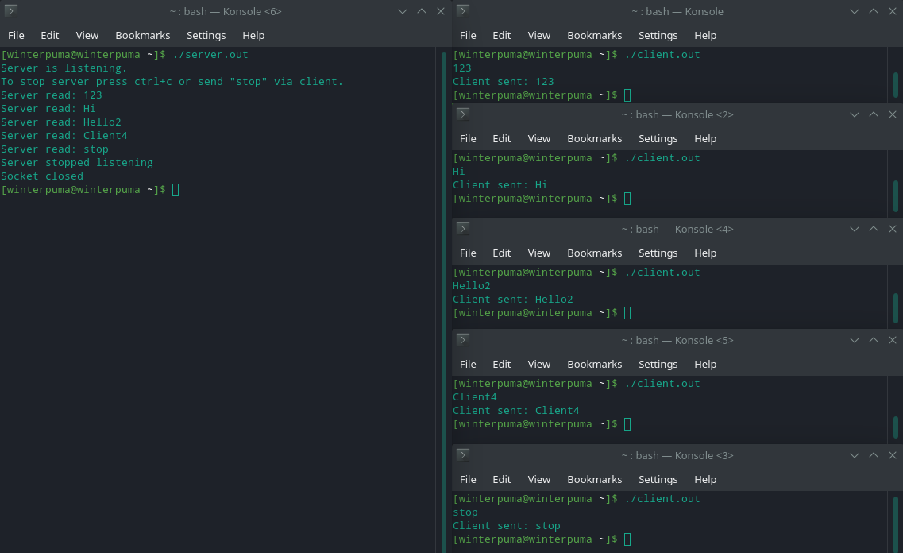

Рис. 1 – результат взаимодействия параллельных процессов  
на отдельном компьютере

# Часть 2

В процессе-сервере с помощью вызова socket() создается сокет семейства AF_INET с типом SOCK_STREAM. С помощью системного вызова bind() происходит связка сокета с адресом, прописанным в SOCKET_ADDRESS. С помощью вызова listen() сокету сообщается, что должны приниматься новые соединения. На каждой итерации цикла создается новый набор дескрипторов set. В него заносятся сокет сервера и сокеты клиентов с помощью функции FD_SET. После этого сервер блокируется на вызове функции select(), она возвращает управление, если хотя бы один из проверяемых сокетов готов к выполнению соответствующей операции. После выхода из блокировки, проверяется наличие новых соединений. При наличии таковых вызывается функция connectHandler(). В этой функции с помощью accept() принимается новое соединение, а также создается сокет, который записывается в массив файловых дескрипторов. Затем происходит обход массива дескрипторов, и, если дескриптор находится в наборе дескрипторов, то запускается функция clientHandeler(). В ней осуществляется считывание с помощью recv() и вывод сообщения от клиента. Если recv() возвращает ноль, то соединение было сброшено. В таком случае выводится сообщение о закрытии сокета.

В процессе-клиенте создается сокет семейста AF_INET с типом SOCK_STREAM с помощью системного вызова socket(). С помощью функции gethostbyname() доменный адрес преобразуется в сетевой и с его помощью можно установить соединение, используя функцию connect(). Затем происходит отправка сообщений серверу.

## Листинг

Листинг 3 – файл includes.h

#include <stdio.h>

#include <stdlib.h>

#include <string.h>

#include <unistd.h>

#include <errno.h>

#include <signal.h>

#include <sys/types.h>

#include <sys/socket.h>

#include <sys/select.h>

#include <arpa/inet.h>

#include <netdb.h>

#define MSG_LEN 256

#define SOCK_ADDR "localhost"

#define SOCK_PORT 9999

Листинг 4 – server

#include "includes.h"

#define MAX_CLIENTS 10

**int** clients[MAX_CLIENTS] = { 0 };

**void** newConnectionHandler(**unsigned** **int** fd)

{

**struct** sockaddr_in addr;

**int** addrSize = **sizeof**(addr);

**int** incom = accept(fd, (**struct** **sockaddr**\*) &addr, (socklen_t*) &addrSize);

**if** (incom < 0)

{

perror("accept failed");

exit(EXIT_FAILURE);

}

**int** i;

**for** (i = 0; i < MAX_CLIENTS; i++)

{

**if** (clients[i] == 0)

{

clients[i] = incom;

**break**;

}

}

printf("\nNew connection\nClient #%d: %s:%d\n\n",

i, **inet_ntoa**(addr.sin_addr), **ntohs**(addr.sin_port));

}

**void** clientHandler(**unsigned** **int** fd, **unsigned** **int** client_id)

{

**char** msg[MSG_LEN];

memset(msg, 0, MSG_LEN);

**struct** sockaddr_in addr;

**int** addrSize = **sizeof**(addr);

**int** recvSize = **recv**(fd, msg, MSG_LEN, 0);

**if** (recvSize == 0)

{

**getpeername**(fd, (**struct** **sockaddr**\*) &addr, (socklen_t*) &addrSize);

printf("\nClient #%d disconnected\n\n", client_id);

close(fd);

clients[client_id] = 0;

}

**else**

{

msg[recvSize] = '\0';

printf("Message from client #%d: %s\n", client_id, msg);

}

}

**int** **main**(**void**)

{

// Establishing connection

**int** sock = **socket**(AF_INET, SOCK_STREAM, 0);

**if** (sock < 0)

{

perror("socket failed\n");

**return** EXIT_FAILURE;

}

**struct** sockaddr_in addr;

addr.sin_family = AF_INET;

addr.sin_port = **htons**(SOCK_PORT);

addr.sin_addr.s_addr = INADDR_ANY;

**if** (**bind**(sock, (**struct** **sockaddr**\*) &addr, **sizeof**(addr)) < 0)

{

perror("bind failed\n");

**return** EXIT_FAILURE;

}

**if** (**listen**(sock, 3) < 0)

{

perror("listen failed ");

**return** EXIT_FAILURE;

}

// Handling requests

printf("Server configured. Listening on port %d.\n", SOCK_PORT);

**while** (1)

{

// Fill sockets

**int** max_fd = sock;

**fd_set** set;

FD_ZERO(&set);

FD_SET(sock, &set);

**for** (**int** i = 0; i < MAX_CLIENTS; i++)

{

**if** (clients[i] > 0)

FD_SET(clients[i], &set);

max_fd = (clients[i] > max_fd) ? (clients[i]) : (max_fd);

}

// Wait for event in one of sockets

**struct** timeval timeout = {15, 0}; // 15 sec

**int** select_ret = **select**(max_fd + 1, &set, NULL, NULL, &timeout);

**if** (select_ret == 0)

{

printf("\nServer closed connection by timeout.\n\n");

**return** 0;

}

**else** **if** (select_ret < 0)

{

perror("select failed");

**return** EXIT_FAILURE;

}

// Checking for updates

// Connections

**if** (FD_ISSET(sock, &set))

newConnectionHandler(sock);

// Messages

**for** (**int** i = 0; i < MAX_CLIENTS; i++)

{

**int** fd = clients[i];

**if** ((fd > 0) && FD_ISSET(fd, &set))

clientHandler(fd, i);

}

}

**return** 0;

}

Листинг 5 – client

#include "includes.h"

**int** **main**(**void**)

{

// Establishing connection

**int** sock = **socket**(AF_INET, SOCK_STREAM, 0);

**if** (sock < 0)

{

perror("socket failed\n");

**return** sock;

}

**struct** **hostent**\* host = **gethostbyname**(SOCK_ADDR);

**if** (!host)

{

perror("gethostbyname failed\n ");

**return** EXIT_FAILURE;

}

**struct** sockaddr_in addr;

addr.sin_family = AF_INET;

addr.sin_port = **htons**(SOCK_PORT);

addr.sin_addr = *((**struct** in_addr*) host->h_addr_list[0]);

**if** (**connect**(sock, (**struct** **sockaddr**\*) &addr, **sizeof**(addr)) < 0)

{

perror("connect failed\n");

**return** EXIT_FAILURE;

}

// Sending messages

**int** pid = getpid();

**char** msg[MSG_LEN];

**for** (**int** i = 0; i < 4; i++)

{

memset(msg, 0, MSG_LEN);

sprintf(msg, "Hello #%d from %d", i, pid);

**if** (**send**(sock, msg, strlen(msg), 0) < 0)

{

perror("send failed: ");

**return** EXIT_FAILURE;

}

printf("[%d] sent msg #%d: %s\n", pid, i, msg);

sleep(3);

}

printf("Client [%d] terminated.\n", pid);

**return** 0;

}

## Результат работы

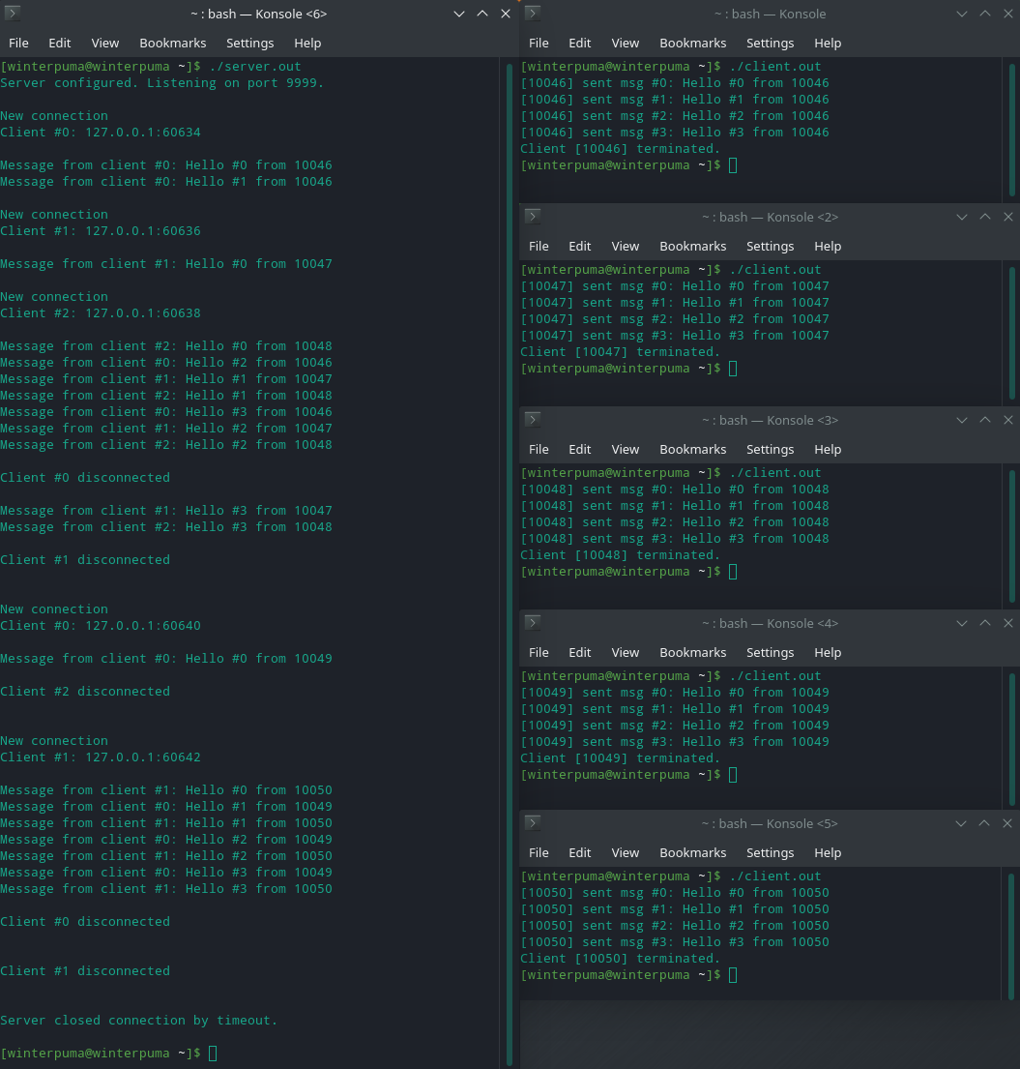

Рис. 2 – Взаимодействие параллельных процессов в сети